Vývoj a vyhodnocení jednotlivých témat tvořících pilíře trvale udržitelného rozvoje
(mezi lety 2010 -2012 v ORP Blatná)
tento dokument je součástí úplné aktualizace ÚAP ORP Blatná 2012

Zpracoval: Odbor výstavby a územního plánování MěÚ Blatná, prosinec 2012

- Vývoj pilířů socioekonomického rozvoje v ORP Blatná v letech 2010 – 2012
Harmonický rozvoj regionu souvisí s vyváženosti vztahu mezi jednotlivými pilíři trvale udržitelného rozvoje. Jedná se o pilíř environmentální, ekonomický – hospodářský a společenský sociální. Vzájemný soulad a vyváženost pilířů je ve skutečnosti v krajinné sféře velmi ojedinělý jev, neboť existují výrazné disproporce mezi socio – geografickou a fyzicko – geografickou sférou. Díky různým disproporcím či vzájemným střetům jednotlivých pilířů dochází v rámci území k jejich rozdílnému vývoji. Lze identifikovat tyto disproporce:
- disproporce mezi ekonomickým a environmentálním pilířem
- extenzivní plošný rozvoj zástavby na úkor přírodních složek krajiny v nezastavěném území či městské zeleně a zájmem na zlepšení kvality životního prostředí a životních podmínek (nakládání s odpady, zrychlený odtok vody, znečištění ovzduší a hluk generovaný z dopravy, dostupnost bydlení a pracovních příležitostí) – řeší ÚP
- intenzivní využití zemědělského půdního fondu ve styku se zástavbou (zhoršení podmínek bydlení – prašnost, hluk, emise, splachy z ornice na komunikace, do kanalizace, ztížený přístup do krajiny a přírody – z částí řeší ÚP
- intenzivní využití okolí vodních toků a posílením jejich ekostabilizační a protierozní funkcí (zpomalení povrchového odtoku) – z části řeší ÚP
- zátěž měst a obcí tranzitní dopravou vyplývající z pozice na komunikaci I/20 a nedokončené výstavbě obchvatů a žádoucí ochranou životního prostředí ve městě – z části řeší ÚP
- disproporce mezi přednostním využíváním objektů již v zastavěném území („brownfields“) a nedostatečnou ekonomickou podporou vlastníků a investorů – mimo kompetenci ÚP
- zájem uchránit kulturní a přírodní dědictví a nutností dalšího rozvoje území se zajištěním potřebné dopravní a technické infrastruktury – z části řeší ÚP

- disproporce mezi environmentálním a sociálním pilířem
- zapojení občanů se ztíženou schopností pohybu a orientace a nedostatečným tempem odstraňování těchto bariér – z části řeší ÚP
- potřeba zlepšení ekologické stability, biodiverzity, přístupnosti a prostupnosti krajiny a ochranou kvalitního zemědělského půdního fondu – z části řeší ÚP

- disproporce mezi sociálním a ekonomickým pilířem
- disproporce mezi ochranou architektonických a urbanistických hodnot (sociální pilíř) a zájmy na jeho ekonomické využití a pro turistický ruch (ekonomický pilíř) – mimo řešení ÚP
- restrukturalizace ekonomické základny (Česka) a jeho vliv na území (regionální problémy mohou být způsobeny neregionálními příčinami) a nepříznivý vývoj socio – ekonomického statusu obyvatelstva (věk, vzdělání) – mimo řešení ÚP
- disproporce mezi veřejnými prostranstvími jako místy neformální komunikace mezi občany a dopravním zatížením, disproporce v rámci malých obcí (dopravní zatížení rozdělující sídlo na dvě části) – částečné řešení ÚP
V ORP Blatná došlo v během sledovaného období (2010 -2012) k částečné proměně v rámci jednotlivých pilířů, což bylo způsobeno několika faktory. Prvním faktorem je dán vývojem fungování společnosti v prostředí – blíže viz analytická část podklady pro RURÚ. Druhým faktorem může být velmi subjektivní způsob posuzování využitý v rámci metodiky zpracování ÚAP a také interpretací dat. Následující grafická část zobrazuje vývoj a změny v rámci jednotlivých pilířů v obcích ORP Blatná v letech 2010 – 2012. Metodika zpracování kartogramů vycházela z ÚAP 2010 a ÚAP 2012, kde jsou jednotlivé obce hodnoceny dle doporučované metodiky MMR a UUR. Obce byly rozděleny do čtyř skupin, které lze vysvětlit následovně:
– (u určitého pilíře v roce 2010) a – (u určitého pilíře v roce 2012) = přetrvávající špatný stav
– (u určitého pilíře v roce 2010) a + (u určitého pilíře v roce 2012) = zlepšující se stav
+ (u určitého pilíře v roce 2010) a + (u určitého pilíře v roce 2012) = přetrvávající dobrý stav
+ (u určitého pilíře v roce 2010) a – (u určitého pilíře v roce 2012) = zhoršující se stav

Druhá část tohoto dokumentu zobrazuje porovnání jednotlivých témat (13 témat) po obcích a jejich vývoj v letech 2010 – 2012. Z diagramů je zřejmé, v jakých oblastech došlo k posílení případně zhoršení situace, přičemž tyto diagramy vycházejí z textových částí RURÚ 2010 a RURÚ 2012 – části A, B, C.

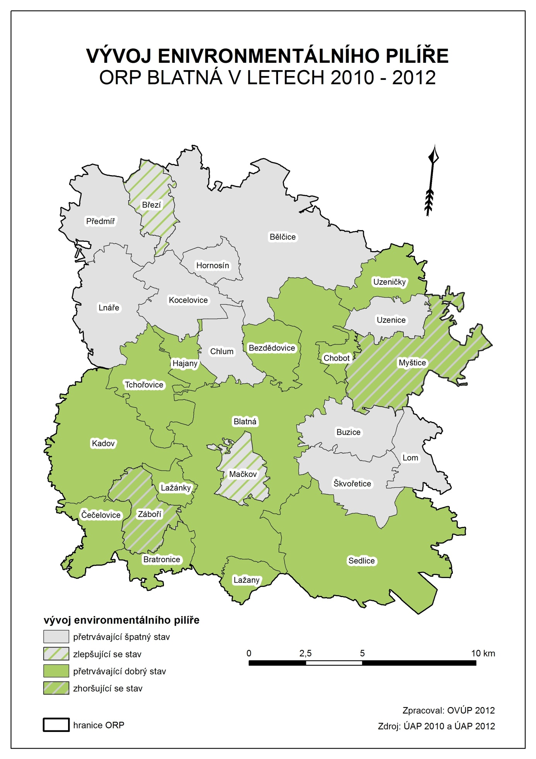
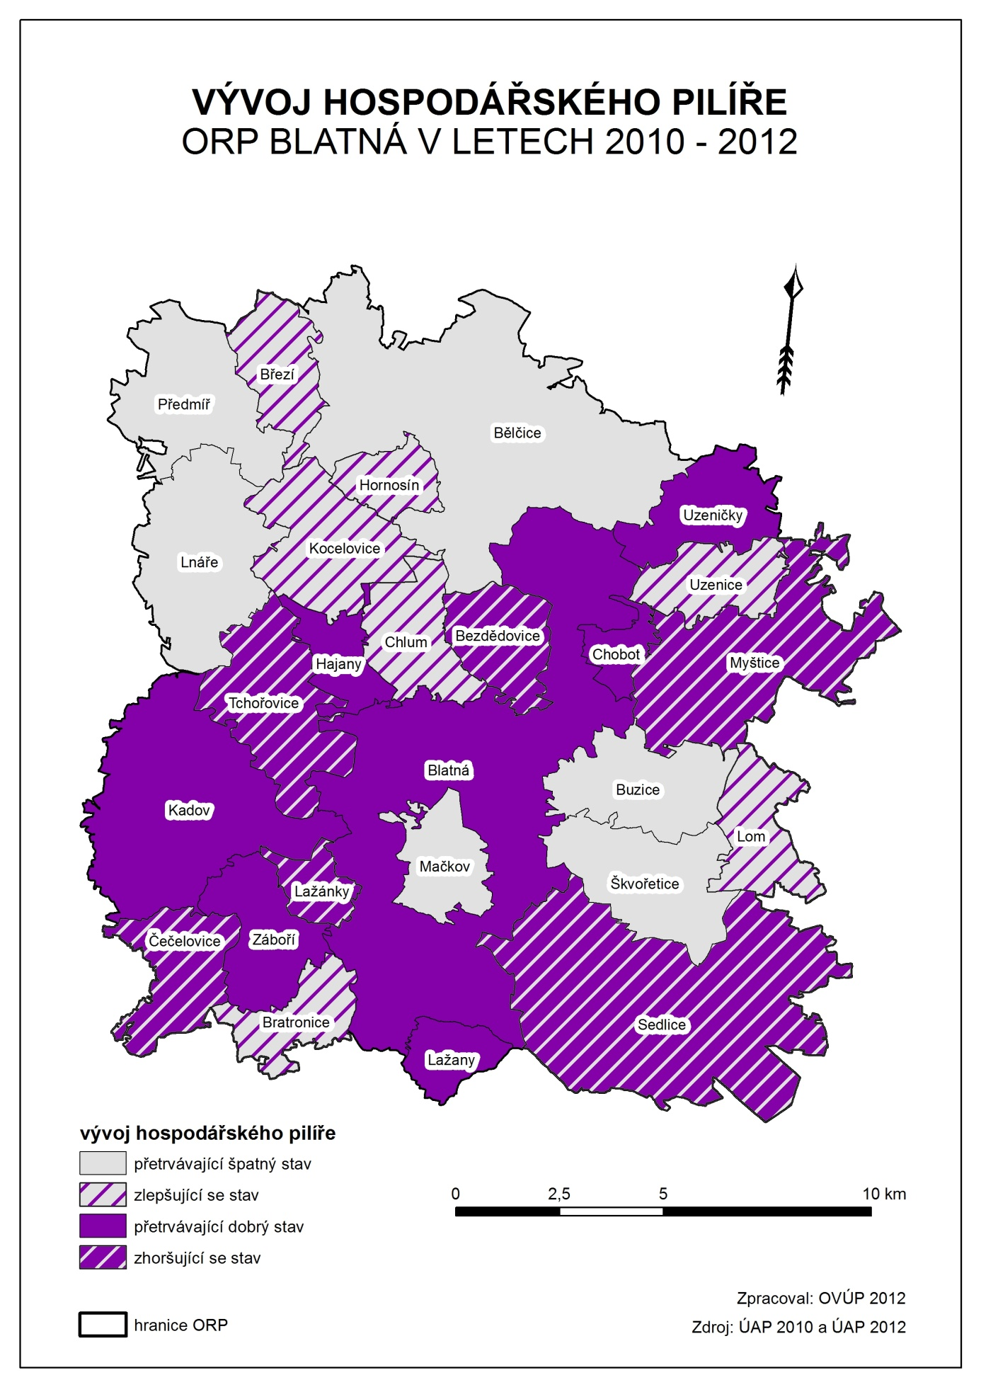

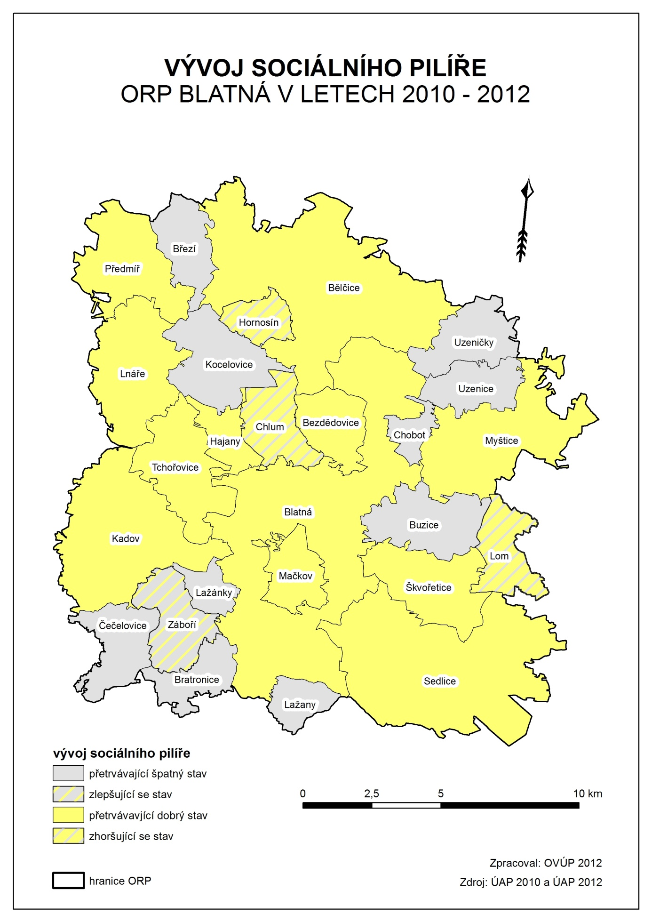

- Vyhodnocení jednotlivých témat v obcích ORP Blatná v letech 2010 – 2012
Vysvětlivky:
1 – Horninové prostředí a geologie
2 – Vodní režim
3 – Hygiena životního prostředí
4 – Ochrana přírody a krajiny
5 – Zemědělský půdní fond a pozemky určené k plnění funkcí lesa
6 – Veřejná technická infrastruktura
7 – Veřejná dopravní infrastruktura
8 – Socio-demografické podmínky
9 – Bydlení
10 – Rekreace
11 – Regionální ekonomika
12 – Trh práce
13 – Daňová výtěžnost

Bělčice
Bezdědovice
Vysvětlivky:
1 – Horninové prostředí a geologie
2 – Vodní režim
3 – Hygiena životního prostředí
4 – Ochrana přírody a krajiny
5 – Zemědělský půdní fond a pozemky určené k plnění funkcí lesa
6 – Veřejná technická infrastruktura
7 – Veřejná dopravní infrastruktura
8 – Socio-demografické podmínky
9 – Bydlení
10 – Rekreace
11 – Regionální ekonomika
12 – Trh práce
13 – Daňová výtěžnost

Blatná
Vysvětlivky:
1 – Horninové prostředí a geologie
2 – Vodní režim
3 – Hygiena životního prostředí
4 – Ochrana přírody a krajiny
5 – Zemědělský půdní fond a pozemky určené k plnění funkcí lesa
6 – Veřejná technická infrastruktura
7 – Veřejná dopravní infrastruktura
8 – Socio-demografické podmínky
9 – Bydlení
10 – Rekreace
11 – Regionální ekonomika
12 – Trh práce
13 – Daňová výtěžnost

Vysvětlivky:
1 – Horninové prostředí a geologie
2 – Vodní režim
3 – Hygiena životního prostředí
4 – Ochrana přírody a krajiny
5 – Zemědělský půdní fond a pozemky určené k plnění funkcí lesa
6 – Veřejná technická infrastruktura
7 – Veřejná dopravní infrastruktura
8 – Socio-demografické podmínky
9 – Bydlení
10 – Rekreace
11 – Regionální ekonomika
12 – Trh práce
13 – Daňová výtěžnost

Bratronice
Vysvětlivky:
1 – Horninové prostředí a geologie
2 – Vodní režim
3 – Hygiena životního prostředí
4 – Ochrana přírody a krajiny
5 – Zemědělský půdní fond a pozemky určené k plnění funkcí lesa
6 – Veřejná technická infrastruktura
7 – Veřejná dopravní infrastruktura
8 – Socio-demografické podmínky
9 – Bydlení
10 – Rekreace
11 – Regionální ekonomika
12 – Trh práce
13 – Daňová výtěžnost

Březí
Vysvětlivky:
1 – Horninové prostředí a geologie
2 – Vodní režim
3 – Hygiena životního prostředí
4 – Ochrana přírody a krajiny
5 – Zemědělský půdní fond a pozemky určené k plnění funkcí lesa
6 – Veřejná technická infrastruktura
7 – Veřejná dopravní infrastruktura
8 – Socio-demografické podmínky
9 – Bydlení
10 – Rekreace
11 – Regionální ekonomika
12 – Trh práce
13 – Daňová výtěžnost

Buzice
Vysvětlivky:
1 – Horninové prostředí a geologie
2 – Vodní režim
3 – Hygiena životního prostředí
4 – Ochrana přírody a krajiny
5 – Zemědělský půdní fond a pozemky určené k plnění funkcí lesa
6 – Veřejná technická infrastruktura
7 – Veřejná dopravní infrastruktura
8 – Socio-demografické podmínky
9 – Bydlení
10 – Rekreace
11 – Regionální ekonomika
12 – Trh práce
13 – Daňová výtěžnost

Čečelovice
Vysvětlivky:
1 – Horninové prostředí a geologie
2 – Vodní režim
3 – Hygiena životního prostředí
4 – Ochrana přírody a krajiny
5 – Zemědělský půdní fond a pozemky určené k plnění funkcí lesa
6 – Veřejná technická infrastruktura
7 – Veřejná dopravní infrastruktura
8 – Socio-demografické podmínky
9 – Bydlení
10 – Rekreace
11 – Regionální ekonomika
12 – Trh práce
13 – Daňová výtěžnost

Hajany
Vysvětlivky:
1 – Horninové prostředí a geologie
2 – Vodní režim
3 – Hygiena životního prostředí
4 – Ochrana přírody a krajiny
5 – Zemědělský půdní fond a pozemky určené k plnění funkcí lesa
6 – Veřejná technická infrastruktura
7 – Veřejná dopravní infrastruktura
8 – Socio-demografické podmínky
9 – Bydlení
10 – Rekreace
11 – Regionální ekonomika
12 – Trh práce
13 – Daňová výtěžnost

Hornosín
Vysvětlivky:
1 – Horninové prostředí a geologie
2 – Vodní režim
3 – Hygiena životního prostředí
4 – Ochrana přírody a krajiny
5 – Zemědělský půdní fond a pozemky určené k plnění funkcí lesa
6 – Veřejná technická infrastruktura
7 – Veřejná dopravní infrastruktura
8 – Socio-demografické podmínky
9 – Bydlení
10 – Rekreace
11 – Regionální ekonomika
12 – Trh práce
13 – Daňová výtěžnost

Chlum
Vysvětlivky:
1 – Horninové prostředí a geologie
2 – Vodní režim
3 – Hygiena životního prostředí
4 – Ochrana přírody a krajiny
5 – Zemědělský půdní fond a pozemky určené k plnění funkcí lesa
6 – Veřejná technická infrastruktura
7 – Veřejná dopravní infrastruktura
8 – Socio-demografické podmínky
9 – Bydlení
10 – Rekreace
11 – Regionální ekonomika
12 – Trh práce
13 – Daňová výtěžnost

Chobot
Vysvětlivky:
1 – Horninové prostředí a geologie
2 – Vodní režim
3 – Hygiena životního prostředí
4 – Ochrana přírody a krajiny
5 – Zemědělský půdní fond a pozemky určené k plnění funkcí lesa
6 – Veřejná technická infrastruktura
7 – Veřejná dopravní infrastruktura
8 – Socio-demografické podmínky
9 – Bydlení
10 – Rekreace
11 – Regionální ekonomika
12 – Trh práce
13 – Daňová výtěžnost

Kadov
Vysvětlivky:
1 – Horninové prostředí a geologie
2 – Vodní režim
3 – Hygiena životního prostředí
4 – Ochrana přírody a krajiny
5 – Zemědělský půdní fond a pozemky určené k plnění funkcí lesa
6 – Veřejná technická infrastruktura
7 – Veřejná dopravní infrastruktura
8 – Socio-demografické podmínky
9 – Bydlení
10 – Rekreace
11 – Regionální ekonomika
12 – Trh práce
13 – Daňová výtěžnost

Kocelovice
Vysvětlivky:
1 – Horninové prostředí a geologie
2 – Vodní režim
3 – Hygiena životního prostředí
4 – Ochrana přírody a krajiny
5 – Zemědělský půdní fond a pozemky určené k plnění funkcí lesa
6 – Veřejná technická infrastruktura
7 – Veřejná dopravní infrastruktura
8 – Socio-demografické podmínky
9 – Bydlení
10 – Rekreace
11 – Regionální ekonomika
12 – Trh práce
13 – Daňová výtěžnost

Lažánky
Vysvětlivky:
1 – Horninové prostředí a geologie
2 – Vodní režim
3 – Hygiena životního prostředí
4 – Ochrana přírody a krajiny
5 – Zemědělský půdní fond a pozemky určené k plnění funkcí lesa
6 – Veřejná technická infrastruktura
7 – Veřejná dopravní infrastruktura
8 – Socio-demografické podmínky
9 – Bydlení
10 – Rekreace
11 – Regionální ekonomika
12 – Trh práce
13 – Daňová výtěžnost

Lažany
Lnáře
Vysvětlivky:
1 – Horninové prostředí a geologie
2 – Vodní režim
3 – Hygiena životního prostředí
4 – Ochrana přírody a krajiny
5 – Zemědělský půdní fond a pozemky určené k plnění funkcí lesa
6 – Veřejná technická infrastruktura
7 – Veřejná dopravní infrastruktura
8 – Socio-demografické podmínky
9 – Bydlení
10 – Rekreace
11 – Regionální ekonomika
12 – Trh práce
13 – Daňová výtěžnost

Lom
Vysvětlivky:
1 – Horninové prostředí a geologie
2 – Vodní režim
3 – Hygiena životního prostředí
4 – Ochrana přírody a krajiny
5 – Zemědělský půdní fond a pozemky určené k plnění funkcí lesa
6 – Veřejná technická infrastruktura
7 – Veřejná dopravní infrastruktura
8 – Socio-demografické podmínky
9 – Bydlení
10 – Rekreace
11 – Regionální ekonomika
12 – Trh práce
13 – Daňová výtěžnost

Mačkov
Vysvětlivky:
1 – Horninové prostředí a geologie
2 – Vodní režim
3 – Hygiena životního prostředí
4 – Ochrana přírody a krajiny
5 – Zemědělský půdní fond a pozemky určené k plnění funkcí lesa
6 – Veřejná technická infrastruktura
7 – Veřejná dopravní infrastruktura
8 – Socio-demografické podmínky
9 – Bydlení
10 – Rekreace
11 – Regionální ekonomika
12 – Trh práce
13 – Daňová výtěžnost

Vysvětlivky:
1 – Horninové prostředí a geologie
2 – Vodní režim
3 – Hygiena životního prostředí
4 – Ochrana přírody a krajiny
5 – Zemědělský půdní fond a pozemky určené k plnění funkcí lesa
6 – Veřejná technická infrastruktura
7 – Veřejná dopravní infrastruktura
8 – Socio-demografické podmínky
9 – Bydlení
10 – Rekreace
11 – Regionální ekonomika
12 – Trh práce
13 – Daňová výtěžnost

Myštice
Vysvětlivky:
1 – Horninové prostředí a geologie
2 – Vodní režim
3 – Hygiena životního prostředí
4 – Ochrana přírody a krajiny
5 – Zemědělský půdní fond a pozemky určené k plnění funkcí lesa
6 – Veřejná technická infrastruktura
7 – Veřejná dopravní infrastruktura
8 – Socio-demografické podmínky
9 – Bydlení
10 – Rekreace
11 – Regionální ekonomika
12 – Trh práce
13 – Daňová výtěžnost

Předmíř
Sedlice
Vysvětlivky:
1 – Horninové prostředí a geologie
2 – Vodní režim
3 – Hygiena životního prostředí
4 – Ochrana přírody a krajiny
5 – Zemědělský půdní fond a pozemky určené k plnění funkcí lesa
6 – Veřejná technická infrastruktura
7 – Veřejná dopravní infrastruktura
8 – Socio-demografické podmínky
9 – Bydlení
10 – Rekreace
11 – Regionální ekonomika
12 – Trh práce
13 – Daňová výtěžnost

Škvořetice
Vysvětlivky:
1 – Horninové prostředí a geologie
2 – Vodní režim
3 – Hygiena životního prostředí
4 – Ochrana přírody a krajiny
5 – Zemědělský půdní fond a pozemky určené k plnění funkcí lesa
6 – Veřejná technická infrastruktura
7 – Veřejná dopravní infrastruktura
8 – Socio-demografické podmínky
9 – Bydlení
10 – Rekreace
11 – Regionální ekonomika
12 – Trh práce
13 – Daňová výtěžnost

Tchořovice
Vysvětlivky:
1 – Horninové prostředí a geologie
2 – Vodní režim
3 – Hygiena životního prostředí
4 – Ochrana přírody a krajiny
5 – Zemědělský půdní fond a pozemky určené k plnění funkcí lesa
6 – Veřejná technická infrastruktura
7 – Veřejná dopravní infrastruktura
8 – Socio-demografické podmínky
9 – Bydlení
10 – Rekreace
11 – Regionální ekonomika
12 – Trh práce
13 – Daňová výtěžnost

Uzenice
Vysvětlivky:
1 – Horninové prostředí a geologie
2 – Vodní režim
3 – Hygiena životního prostředí
4 – Ochrana přírody a krajiny
5 – Zemědělský půdní fond a pozemky určené k plnění funkcí lesa
6 – Veřejná technická infrastruktura
7 – Veřejná dopravní infrastruktura
8 – Socio-demografické podmínky
9 – Bydlení
10 – Rekreace
11 – Regionální ekonomika
12 – Trh práce
13 – Daňová výtěžnost

Uzeničky
Vysvětlivky:
1 – Horninové prostředí a geologie
2 – Vodní režim
3 – Hygiena životního prostředí
4 – Ochrana přírody a krajiny
5 – Zemědělský půdní fond a pozemky určené k plnění funkcí lesa
6 – Veřejná technická infrastruktura
7 – Veřejná dopravní infrastruktura
8 – Socio-demografické podmínky
9 – Bydlení
10 – Rekreace
11 – Regionální ekonomika
12 – Trh práce
13 – Daňová výtěžnost

Záboří
Vysvětlivky:
1 – Horninové prostředí a geologie
2 – Vodní režim
3 – Hygiena životního prostředí
4 – Ochrana přírody a krajiny
5 – Zemědělský půdní fond a pozemky určené k plnění funkcí lesa
6 – Veřejná technická infrastruktura
7 – Veřejná dopravní infrastruktura
8 – Socio-demografické podmínky
9 – Bydlení
10 – Rekreace
11 – Regionální ekonomika
12 – Trh práce
13 – Daňová výtěžnost

